**AZAMARA VENTAJAS | T&C | PRODUCTO** update 11.03.2025

**VENTAJAS**

* **Hasta 2.000€ de DESCUENTO**
* **Hasta 1000 $ de crédito para gastar a bordo**
* **Tasas de embarque, propinas y bebidas incluidas.**

**- PRODUCTO-**

**Normandía y Burdeos: Azamara Onward | 10 noches**

**Noche en Burdeos**

Salida 1 de junio

Lisboa | Vigo| navegación | Burdeos | Burdeos | navegación | Saint Malo | Saint Helier (Jersey) | Chebourg | Honfleur | Southhampton

desde 1.700€

**Ciudades del Norte de Europa: Azamara Journey | 12 noches**

**Noche en Copenhague y Rotterdam**

Salidas: 1 de junio 2025

Lisboa | Oporto | navegación | Saint Peter port, Guernsey | Honfleur | Rotterdam | Cruzando el canal de Kiel (Alemania) | Wismar (Alemania) | Helsingborg (Suecia)| Copenhagen (Dinamarca)| Copenhagen (Dinamarca)

desde 2.600 €

**Escocia Intensivo: Azamara Quest** | **12 noches**

**Noche en Leith (Edinburgo) y Greenock**

Salidas: 19 junio 2025

Southampton | navegación | Leith (Edinburgh) | Leith (edinburgh) | Aberdeen, scotland | Invergordon, Scotland | Kirkwall, Orkney islands, Scotland | Lerwick/Shetland, Scotland | Stornoway | Oban, Scotland | Greenock, Scotland | Greenock, Scotland | Dublin

Desde 2.500 €

**Italia Intensivo: Azamara Onward** | **8 noches**

**Noche en Florencia / Pisa (Livorno)**

Salidas: 7 julio 2025

Niza | Génova | santa margherita | Portovenere | Florencia / Pisa (Livorno) | Florencia / Pisa (Livorno) | Portoferraio (Elba) Italia | Porto Santo Stefano | Roma (Civitavecchia)

desde 2.000 €

**Islandia Intensivo: Azamara Quest** | **9 noches**

**Noche en Reykjavik**

Salidas: 12 julio 2025

Dublín | navegación | Torshavn, Faroe Islands | Klaksvik, Faroe Islands | Eskifjordur, Iceland | Husavik, Iceland | Akureyri, Iceland | Isafjordur, Iceland | Reykjavik, Iceland | Reykjavik, Iceland

desde 2.150 €

**Adriático y Mar Egeo: Azamara Onward** | **11 noches**

Salidas: 26 julio 2025

Venecia (Fusina) | Koper, Slovenia | Zadar, Croatia | Hvar, Croatia | Dubrovnik, Croatia | navegación | Argostoli, Grecia| Chania, Creta, Grecia | Bodrum, Turquía | Santorini, Grecia | Syros, Grecia| Atenas

desde 2.500 €

**Irlanda Intensivo: Azamara Journey | 10 noches**

**Noche en Dublín y Belfast**

Salida 25 de agosto

Dublín | Dublín | Warrenpoint, Irlanda del Norte | Belfast | Belfast | Londonderry, Irlanda del Norte | Donegal (Killybegs) | Galway | Foynes | Bantry Harbour | Cobh | navegación | Portsmouth

Desde 2.900€ Tasas de embarque, propinas y bebidas incluidas.

**Crucero por las rivieras y puertos de lujo: Azamara Onward**   **| 11 noches**

**Noche Livorno (Florencia y Pisa)** **y Barcelona.**

Salidas: 26 agosto 2025

Rome (Civitavecchia)| Porto santo Stefano | Sanary-sur-Mer| Livorno (Florencia y Pisa) | Portovenere | Santa Margherita | Monte Carlo | Niza | Provence, Marsella | Sanary-sur-mer | Barcelona | Barcelona

desde 2.200 €

**Francia Intensivo: Azamara Journey | 10 noches**

**2 noches en Rouen y 1 noche en Burdeos**

Salida 06 de septiembre

Portsmouth (Reino Unido) *|* Rouen (París Francia) | Rouen (París Francia) | Rouen (París Francia) |Honfleur (Francia) | Cherbourg (Francia) | Saint-Malo (Francia) | Brest (Francia) | La Rochelle (Francia) | Bordeaux (Francia) | Bordeaux (Francia)

desde 2.200 €

**CONDICIONES LEGALES**

*Precios “desde” por persona, en camarote doble interior ocupado por 2 adultos, en régimen de pensión completa y válidos para las fechas publicadas.

**Hasta 2.000€ de descuento** sobre la tarifa de crucero para el 1º y 2º pasajero compartiendo camarote, en salidas seleccionadas, para nuevas reservas desde el 11 al 21 de marzo de 2025, para salidas seleccionadas desde el 22 de marzo 2025 hasta el 09 de mayo de de 2026. Los descuentos pueden variar según la categoría. Aplica a todas las categorías, excepto a los camarotes garantizados. Si combinable con el Crédito a bordo de hasta 1.000 USD y otras promociones. No combinable con Last-Minute Voyages, Closed User Rates, Employee Rates, Interline Rates, Travel Agent Rates.

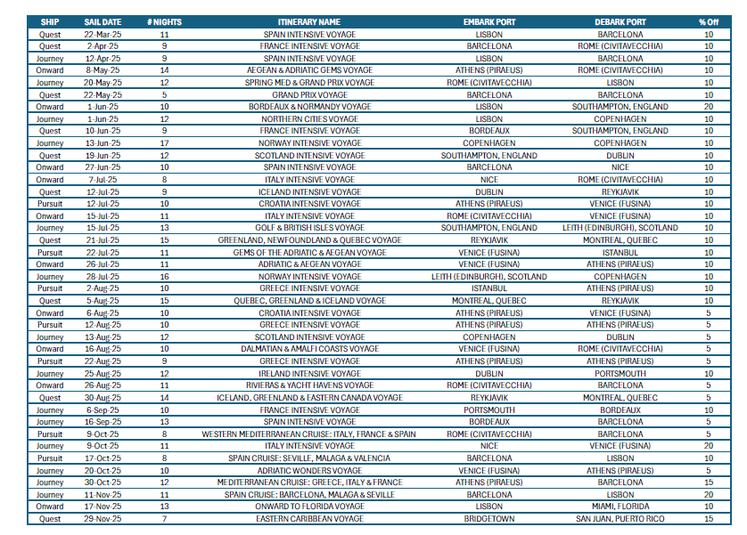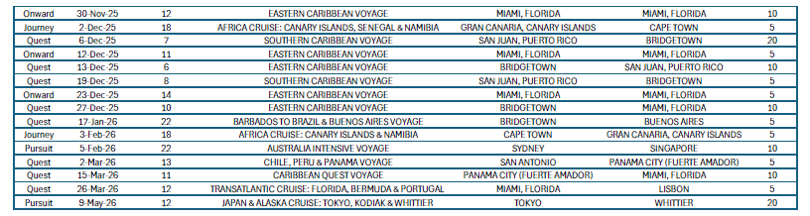

**El crédito a bordo de hasta 1000 USD,** aplica por cabina, a reservas individuales nuevas en todas las categorías de camarotes excepto en garantizados, hasta el 31 de marzo de 2025, en viajes seleccionados que salgan del 6 de enero de 2025 al 11 de mayo de 2026. Variará según la categoría de la cabina reservada. No aplica a reservas LMV de último minuto. Consultar excepciones y resto de condiciones. Plazas limitadas.

Club Interior | $200 Onboard Credit per stateroom

Club Oceanview | $400 Onboard Credit per stateroom

Club Balcony & Club Balcony Plus | $500 Onboard Credit per stateroom

Suites | $1000 Onboard Credit per stateroom

Consulta condiciones. Plazas limitadas.